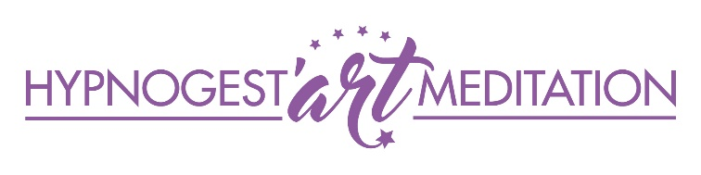
Qu’est-ce que
L’HYPNOGEST’ART MEDITATION ?

C’est une méthode nouvellement déposée à l’INPI (Institut National de la Propriété Intellectuelle).
Ce n’est pas une thérapie mais une PRATIQUE OUVERTE à TOUTE PERSONNE H/F
Une pratique qui conjugue :
UNE GESTUELLE CARACTERISTIQUE
avec des
RESPIRATIONS SPECIFIQUES
pour
DEVELOPPER LES ETATS DE CONSCIENCE MODIFIEE (EMC)

Etats de conscience modifiée bien connus tant en HYPNOSE MODERNE qu’en HYPNOSE ERICKSONIENNE soit dans d’autres formes d’HETERO et AUTO HYPNOSE, et dans ce sens pour une entière AUTONOMIE.
- Vers diverses MEDITATIONS s’appuyant sur les données actuelles des neurosciences et de la physique QUANTIQUE (Système des deux points/EMDR TAPPING/EFT/corps ETHER, etc.…)
- Dans le but d’accéder SOI-MÊME à la RESOLUTION de certains « mal-être » ou à des changements bénéfiques de comportements addictifs tels que :

Tabagismes/excès alimentaires, l’endormissement ou autres difficultés comme le manque de maîtrise de ses propres énergies autant sur le plan d’un ressenti d’équilibre de vitalité physique que psychologique…
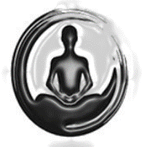

Les Séances sont partagées en effectif restreint d’une douzaine de personnes en moyenne par salle tout au long de la saison 2018/2019.
Deux salles extrêmement « Cosy » et dans un climat chaleureux d’amitié… une salle à l’ouest, l’autre à l’est : TOULON et LA VALETTE

En tous les cas c’est
« LA CERTITUDE d’accès à un APAISEMENT »
d’une PROFONDEUR D’ETRE inégalée.

INFORMATIONS ET RENSEIGNEMENTS
Christian CHARLES
06.14.46.27.96
christianshaoling@gmail.com
(Créateur de la méthode)

